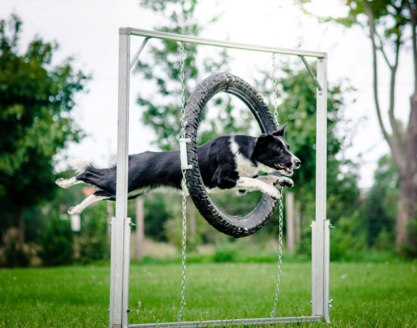
ZÁKLADNÍ POSLUŠNOSTI
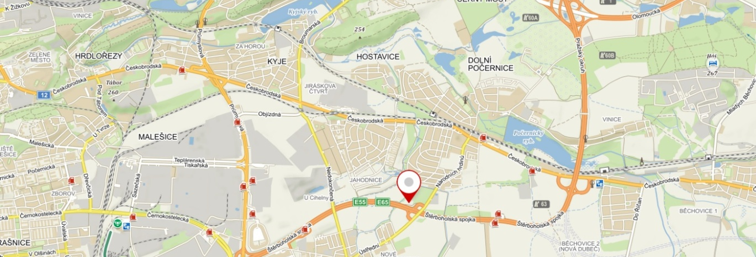
A
ZÁKLADŮ AGILITY
KDY: úvodní hodina se bude konat 21.10.2017 od 14.00 hodin
KDE: na novém cvičišti ZKO Kyje a OSA Hloubětín, z.s. v Dolních Počernicích
JAK: kurz bude rozdělen do dvou částí, každou část povede jeden instruktor
- Kurz základní poslušnosti a výchovy
(problémy s přivoláním, nevhodným chováním, základní cviky a povely,
socializace psů v rušném prostředí, mezi dalšími psy apod.)
- Kurz základů agility
(seznámení s tímto sportem, příprava a začátky agility, hry a triky pro lepší motivaci psa)
Účastníci budou rozděleni do dvou skupin, v polovině každé lekce se skupiny vystřídají.
Další informace obdržíte na úvodní hodině nebo můžete použít kontaktní email.
PRO KOHO JE KURZ URČEN:
pro všechny, kteří chtějí najít ke svému psu tu správnou cestu,
pro všechny, kteří touží po bezproblémovém kamarádovi,
ale také pro ty, kteří hledají sportovní vyžití se psem, který je hodně živý, má mnoho energie, rád si hraje, zkrátka pro každého, kdo má chuť učit se novým věcem.
VĚK PSA ANI PSOVODA NEROZHODUJE
CENA: kurz - 10 lekcí / 1. 500,- Kč (jedna lekce 90 min, rozdělená do dvou částí)
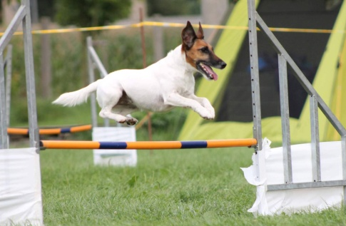
Pokud se Vám u nás bude líbit a budete se chtít se svým psem i po ukončení kurzu věnovat výcviku, můžete s námi dále pokračovat již jako člen OSA Hloubětín, z.s.

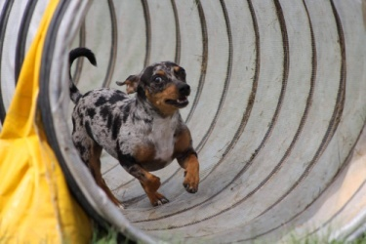
Kontaktní email: osahloubetin.kurzy@gmail.com
V případě zájmu pište na kontaktní email.

TĚŠÍME SE NA SETKÁNÍ S VÁMI 😊

